|  |
| --- |
| https://www.astra.admin.ch/dam/astra/de/dokumente/abteilung_strassennetzeallgemein/automatisiertes-fahren_auswirkungen-auf-die-strassenverkehrssicherheit.pdf.download.pdf/2018-05-31_Schlussbericht_aFn.pdf |
| Einstufung von Autonomen Autos. ->Zusammenfassung lesen |
| https://www.bfu.ch/media/knuncc2x/faktenblatt-nr-22.pdf |
| * Referz: Grunde der hohen Anteil an Verkehrunfällen is übefordertes Gehirn. -> IOT entlasten |
| * P11 |
| <https://www.astra.admin.ch/dam/astra/de/dokumente/abteilung_strassennetzeallgemein/bereitstellung-austausch-daten-automatisiertes-fahren.pdf.download.pdf/Bereitstellung%20und%20Austausch%20von%20Daten%20f%C3%BCr%20das%20automatisierte%20Fahren%20im%20Strassenverkehr>.pdf |
|  |

1. 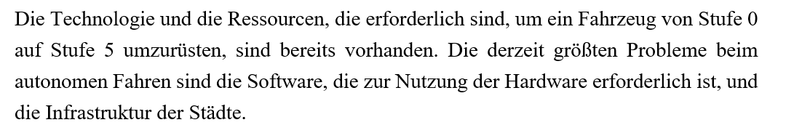
   1. Wenn ich das lese ich erwarte das ich eine Lösung bekomme
2. 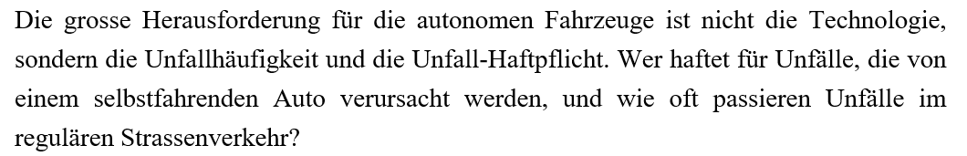
   1. Eher Teil der Diskusion
3. 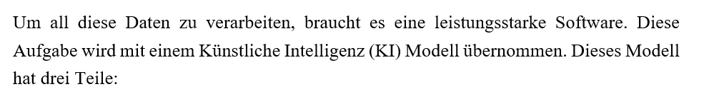
   1. Leistungstarke?
4. 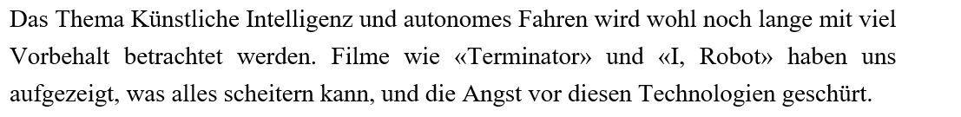
   1. Filmen -> weg